Potvrzení objednávky číslo | OD1702632

Číslo dokladu: |  |  | Datum potvrzení: | 23.6.2017
Referent: |  |  | Navržený termín plnění: | 10.7.2017

Dodavatel: |  | Odběratel:
*)  ASCO-MED  49688723 |  | Zdravotní ústav se sídlem v Ústí nad Labem  Sídlo: Moskevská 1531/15, 400 01 Ústí nad Labem  IČ 71009361 DIČ CZ71009361  Místo plnění:

Platební údaje: |  |  | Obchodní údaje:
Zůsob úhrady: | Bankovním převodem na základě daňového dokladu |  | Způsob dodání:
Splatnost: | Do dnů od DUZP |  | Smluvní pokuta za pozdní dodání:
Úrok z prodlení: | § 2 nař. vl. 351/2013 Sb. |  | Ostatní:

Cena:  *) | bez DPH (Kč) | sazba DPH (%) | DPH (Kč) | s DPH (Kč)
Cena:  *) | 102370,00 | 21% | 21498,00 | 123868,00

Akceptujeme objednávku v souladu s ustanovením § 1740 zákona č. 89/2012 Sb. s doplněním podstatně neměnícím podmínky objednávky.

Bereme na vědomí a souhlasíme s uveřejněním smlouvy (s hodnotou nad 50 tis Kč) v registru smluv zřízeném podle zák. č. 340/2015 Sb.

Vystavil: | *)VALACH | Podpis: | *)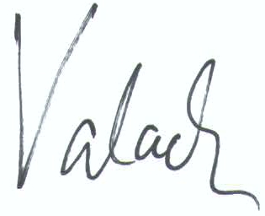
*/) Podbarvená pole k povinnému vyplnění

